Автономная некоммерческая организация дополнительного образования  «Образовательный центр «Чуланчик» | «Утверждаю»  Директор АНО ДО  «Образовательный центр «Чуланчик»  «____________» Гуминская О.В.  печать  Приказ № ____  от «____» ________ 20___ года

ДОПОЛНИТЕЛЬНАЯ ОБЩЕРАЗВИВАЮЩАЯ ПРОГРАММА
«Живопись»
Направленность: художественная
Уровень программы: ознакомительный
Возраст учащихся: 5-9 лет
Срок реализации: 1 год: с сентября 2021 года по 15 июня 2022 года (150 часов)

Автор-составитель:
Чекальников Олег Юрьевич,
педагог дополнительного образования

Москва 2021

Пояснительная записка к программе “Живопись”

Данная программа по предмету Живопись составлена на основе примерной программы по живописи для детских художественных школ и изобразительных отделений детских школ искусств (автор Т.М. Проненко М.2002 год.). Основным методом является метод тонально-цветовых соотношений в передаче формы и пространства предметного мира. Данный метод соответствует академической системе, обучающей азам рисунка и живописи в реалистических традициях. Основным принципом обучения предмету является нераздельность процесса работы над цветом и формой. Задания выстроены таким образом, что учащийся от простейших заданий по изображению плоских предметов переходит к изображению предметного пространства, используя для этого живописные средства. В программу включены задания творческого характера, позволяющие раскрыть даже саамы минимальные способности ребёнка, способствующие развитию индивидуальных особенностей обучаемого.
Программа составлена с учётом возрастных особенностей учащихся и технических особенностей школы (кол-во учебных часов, помещений, натурного фонда и т.д.).
Текстовая часть программы подкреплена наглядным каталогом, который содержит в себе перечень основных заданий. Они могут переставляться в том порядке, который удобен педагогу. Каталог “не закрыт”, он может пополняться другими интересными заданиями, которые будут дополнять основное обучение и делать его более творческим и эффективным.

Цели и задачи программы.
- Занятия с натуры на уроках живописи являются одним из главных компонентов в обучении изобразительной грамоте в академических традициях. Умение отображать предметный мир с помощью цвета и тона учит начинающего художника познавать искусство живописи и вырабатывать свой стиль в изобразительном творчестве.
- Важно научить разбираться в искусстве живописи, научить различать и использовать различные живописные техники: акварель, гуашь, темпера, пастель, масло.
- Учащиеся изучают грамоту изображения предметов и предметного пространства цветом и цветовыми сочетаниями. Вырабатывают культуру цвета, которая является необходимой в других предметах учебного цикла – станковой композиции, декоративно-прикладного искусства и истории искусств.
- Целью программы является научить детей строить свою работу от простого к сложному, понимать структуру работы художника над живописным полотном. Развивать аналитическое мышление в процессе обучения.
- Занятия по живописи способствуют развитию кругозора и художественного вкуса, вырабатывает умение работать с огромной информацией, поступающей из телевизора, интернета и всевозможных выставок.
- Очень важно помочь детям найти свою нишу в большом мире изобразительного творчества, которая наиболее соответствует его характеру и мышлению, выбрать себе высшее учебное заведение по наклонностям (архитектурный, текстильный, дизайнерский, театра и кино и т.д.). Поэтому в программу включены различные творческие задания.

Форма занятий.

Основной формой занятий является урок смешанного типа 3-4 часа в неделю (1 час равен 45 минут плюс 10 минутный перерыв для проветривания помещения). Урок включает в себя небольшую беседу, включающую наглядный показ приёмов работы и самостоятельной работы учащихся. Беседа занимает примерно 15 минут от урока.

Год обучения – 3 часа в неделю Всего 150 часов

Занятия носят групповой характер. В классе 5-7 человек. Ожидаемые результаты обучения прописаны в главе “содержание программы” соответственно каждому году обучения. Проверка знаний проводится с помощью просмотров в конце урока (5-10 минут), контрольных заданий 2 раза в полугодие, полугодовых просмотров и ежегодных тематических выставок в стенах школы и выставочных залах г. Москвы.

Содержание программы.

Программа обучения живописи с натуры основана на академических традициях, тесно связана с программами по рисунку, станковой композиции и истории искусств. В основе лежит метод сравнительных тонально-цветовых соотношений. Обучение построено на выполнении заданий согласно возрастным особенностям учащихся по принципу “от простого к сложному”. Задачи, поставленные перед учащимися, усложняются от года к году и от задания к заданию. Большое значение придаётся к самостоятельной работе учащихся, необходимых для закрепления учебного материала для тренировки глазомера и развития руки. Существенно необходимо задавать домашние задания, чтобы количество работ перерастало в качество. В конце каждого года учащиеся должны уметь выполнять определённое количество задач в работах с натуры соответственно возрасту. Содержание программы разделено по годам обучения, подкреплено списком домашних заданий, ожидаемых результатов от обучения за год и каталогом детских работ.

Методическое обеспечение.

- Основной формой занятий является урок смешанного типа 2 раза в неделю по 3-4 часа (1 час равен 45
минут плюс 10 минутный перерыв для проветривания помещения). Урок включает в себя теоретическую часть – беседу с показом наглядных пособий, таблиц репродукций, показом приёмов работы, и
практическую часть – самостоятельную работу учеников.

Приёмы и методы обучения.
- наглядный показ приёмов живописи;
- групповое обсуждение домашних и классных работ;
- проверка знаний итоговыми контрольными заданиями;
- ежегодные выставки и просмотры;
- участие в городских и международных конкурсах.

Оборудование:
  - столы, стулья, табуреты;
- планшеты, подрамники;
- мольберты;
- слайд-проектор;
- подиумы и натурные столики;
- банки для воды, палитра;
- осветитель;

Материалы;
  - бумага разных сортов (А2, А4)
  - кисти (беличьи, колонковые, щетина) № 1 – 8;
  - простые карандаши, ластики;
  - скотч, кнопки;
  - краски (акварель, гуашь, темпера, акрил);
  - пастель (сухая и жирная);
  - мастихин, шпатель;

Методическое оснащение учебного процесса:
- фонд работ учащихся;
- фонд методических разработок педагогов;
- методическая литература;
- наглядные пособия и таблицы;
- фото и киноматериалы;
- натурный фонд (различные предметы, драпировки, муляжи, гипсы и др.);

Содержание программы “Живопись”

Цели и задачи | Основные понятия и термины в обучении живописи с натуры.
1. Научиться понимать особенности живописи как вида изобразительного искусства, отличать её от других видов, познакомиться с несколькими живописными техниками. | Разница между “писать” и “рисовать”. Техника акварели (по-сырому,  лессировка, заливка).  Гуаши (силуэтно-плоскостное письмо, пастозно-мазковое).
2. Научиться видеть цвет изображаемого предмета во взаимной связи с цветами и оттенками, окружающей среды и других предметов. | Цветовое единство живописного пространства, рефлексы.
3. Получить начальные сведения о тоне и о тональных соотношениях, как способе передачи формы и пространства в живописи. | Светотень, тональные соотношения, тональная живопись “гризайль”.
4. Научиться понимать разницу между краской и цветом, грамотно работать с палитрой и смешивать краски. | Основные и дополнительные цвета, локальный цвет.  Колорит в живописи. Монохромная цветовая гамма.
5. Понять зависимость изображения предметов в натюрморте от характера освещения. | Тёплая и холодная гаммы. Сближенные и контрастные цвета.

Учащиеся должны уметь в конце года:

- Различать особенности живописных техник (акварель, гуашь, пастель).
- Смешивать краски, грамотно пользоваться палитрой.
- Выполнять короткие этюды натюрмортов из 2-3 предметов в различном освещении.

Рекомендуемые домашние задания: - этюды с овощей и фруктов в тоне и цвете;
  - этюды с цветов (акварель, гуашь);
  - зарисовки мелких предметов с натуры (акварель).

Примеры работ:
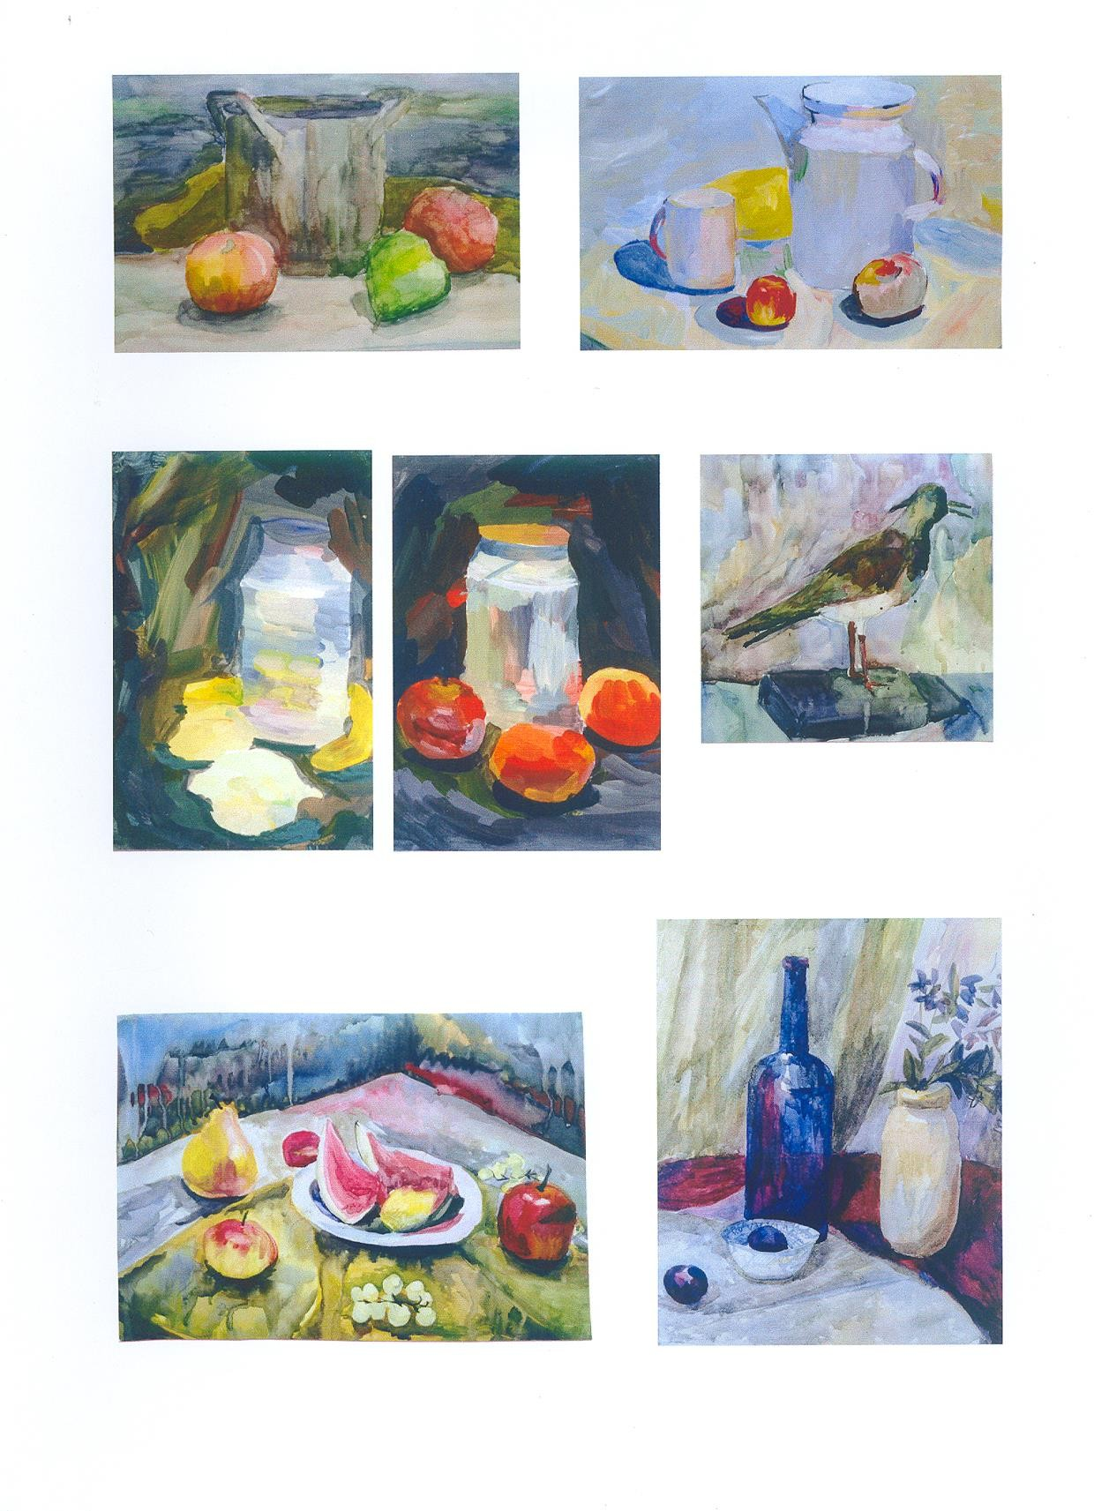

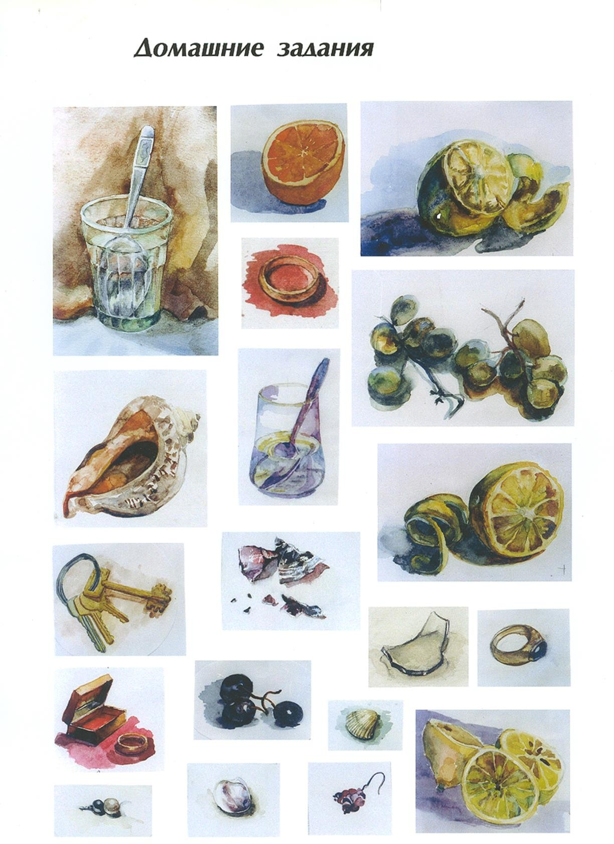

Содержание программы “Живопись” 3 год обучения 6 класс (возраст 14 лет) 3 часа в неделю

Цели и задачи III года обучения | Основные понятия и термины в обучении живописи с натуры.
1. Умение детализировать изображаемые формы, сохраняя их большой объём и конструктивные особенности. | “Цельность” и “дробность” в изображении предметов.
2. Умение передать фактуру предметов (дерево, металл, стекло, гипс, шёлк,  бархат и др.), используя различные фактуры живописи и разные инструменты: беличья кисть, щетина, мастихин, губка и др. | Живописная фактура пятен.
3. Умение использовать композицию, цветовую гамму, живописную технику для выражения эмоционального состояния натюрморта. Работа с форэскизы над  тематическими натюрмортами в различном освещении. | Форэскиз, цветовое и тональное решение натюрморта.
4. Начало изучения с натуры головы и фигуры человека. Быстрые акварельные наброски головы и фигуры в разных ракурсах и поворотах. | Ракурс, силуэт, пропорции частей головы и фигуры человека.
5. Работа с натюрмортами в интерьере. Научиться передавать живописными средствами пространство натюрморта, характер его освещения. | Интерьер, линейная и воздушная  перспективы в интерьерной постановке.
6. Использование различных живописных стилей (реализм, импрессионизм, модернизм и др.) для придания художественного образа натюрморту. | Художественный образ натюрморта. Натюрморт как самостоятельный жанр в искусстве живописи.

Учащиеся должны уметь в конце года:

- Выполнять многочисленные быстрые этюды с натуры в технике “а-ля прима”.
- Составлять тематические натюрморты с предметами различной фактуры и сложной конструктивной формы.
- Работать с форэскизами для более выразительной композиции натюрморта в интерьере.
4, Накопить набросочный и этюдный материал в изображении человеческой головы и фигуры.
5. Передавать форму и пространство в натюрмортах с помощью цвето-тональных соотношений.

Рекомендуемые домашние задания:
- этюды натюрмортов с предметами, объединёнными общей темой
- наброски головы человека в тоне и цвете.

Примерный тематический план по Живописи.

№ | Тема занятий | Количество часов
 |  | теория | практ.
1. | Передача состояния освещения в натюрморте в технике акварели “Аля-прима”.  Этюды (по 3 часа) овощей, фруктов, цветов, грибов, рыб при дневном и искусственном освещении (акварель, гуашь). | 10 | 5
2. | Гризайль натюрморта из предметов разной формы и фактуры (чучела птиц, керамика, стекло и т.д.), требующие детальной проработки (акварель  “лессировка”). | 5 | 5
3. | Тематический натюрморт с предметами разной фактуры: гипс, металл, стекло, керамика, шёлк, бархат и др. (акварель). | 10 | 5
4. | Этюды человеческой фигуры в интерьере (акварель). | 15 | 15
5. | Декоративный натюрморт гуашью, отображающий различные живописные  стили - реализм, импрессионизм, модернизм – с ярко выраженной тематикой при естественном и искусственном освещении. Понятие стилистики  художественных произведений. | 10  10 | 5  5
6. | Натюрморт в интерьере с предметами, объединённых общей темой  (театральный, деревенский, военный) с различными источниками освещения (боковое, внутри натюрморта) с предметами с орнаментом (гуашь). | 10  8 | 10  8
7. | Итоговый интерьерный натюрморт “Атрибуты искусства” с гипсовым слепком головы или фигуры, мольбертом, драпировкой (акварель, гуашь). | 4 | 2
8. | Этюды человеческой головы в различных ракурсах (акварель, гуашь). | 2 | 6

Всего 150 часов

Список литературы

- И.Н.Стор. “Основы живописного изображения”.
Издательство МГТУ имени А.Н.Косыгина, группа “Совьяж Бево”, Москва, 2004
- С. Алексеев. “О колорите”. Издательство “Изобразительное искусство”, Москва, 1974
- А.С.Пучков, А.В.Триселев. “Методика работы над натюрмортом”. Издательство “Просвещение”, Москва, 1982
- Павел Марков. “Об акварели или живописи водяными красками”. Московская специализированная школа акварели Сергея Андрияки, Москва, 2003
- Кристофер и Элен Фрейлинг. “Живопись в трёх измерениях”. Книги в трёх измерениях. Издательство “СЛОВО/SLOVO”, Москва,1999
- “Основы изображения людей в технике акварели”. Под редакцией Рэйчел Вулф. Издательство “Попурри”, Минск, 2000
- “Энциклопедия художника. Полный курс акварели для начинающих…” Издательство “Внешсигма”, Москва 1998
- Г.В.Беда. “Живопись и её изобразительные средства”. Издательство “Просвещение”, Москва, 1977
- “Полный курс живописи и рисунка. Живопись акварелью, маркерами, акриловыми красками и гуашью”. Дистрибьютор в России ООО “Лайн”, Санкт-Петербург, 1992
- “Полный курс живописи и рисунка. Основы живописи”. Дистрибьютор в России ООО “Лайн”, Санкт-Петербург, 1994
- “Полный курс живописи и рисунка. Живопись пастелью, мелками, сангинами, цветными карандашами.” Дистрибьютор в
России ООО “Лайн”, Санкт-Петербург, 1994
- Стен Смит. “Акварель. Полный курс” Издательство “Внешсигма”, Москва 1998
- Сальвадор Г.Ольмедо “Как писать пастелью” Издательство “Аврора”, Санкт- Петербург, 1996

